Anexa nr.2

Caiet de sarcini
Mobilă necesară pentru dotarea Laboratorului, secției Terapie Intensivă

Nr. | Denumire  mobilier | Caracteristici  tehnice | Un de măsură | Cantitatea, buc.
1 | Masă de laborator cu tumbe | Dimensiuni masă: 10500x600x820 mm;(întreagă)  Material: PAL melaminat, gr.18 mm, prelucrat cu cant ABS 0,5 și 2 mm, topul din blat postforming, gr.36 mm;  Feronerie: mânere metalice, balamale cu închidere lentă, glisiere cu bilă, piciorușe reglabile h-100 mm;  Culoare: la alegerea beneficiarului.  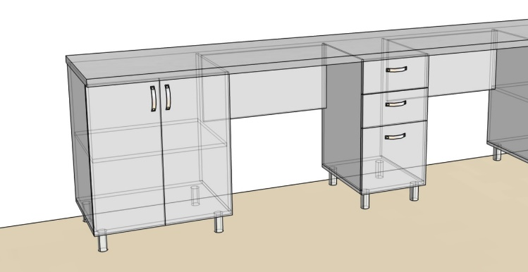 | buc | 1
2 | Masă de laborator pe carcasă de metal | Dimensiuni masă: 1150x600x820 mm;  Material: carcasa din metal 25x25x0,5 mm, vopsită în câmp electrostatic, acoperită cu vopsea polimerică, rafturile din PAL melaminat, gr.18 mm, prelucrat cu cant ABS 0,5 și 2 mm, topul din blat postforming, gr.36 mm;  Feronerie: piciorușe antiderapante;  Culoare: la alegerea beneficiarului.  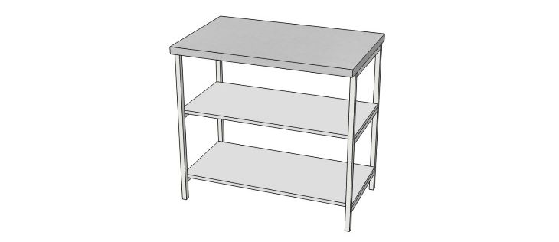 | buc | 1
3 | Masă de laborator pe carcasă de metal | Dimensiuni masă: 950x600x820 mm;  Material: carcasa din metal 25x25x0,5 mm, vopsită în câmp electrostatic, acoperită cu vopsea polimerică, rafturile din PAL melaminat, gr.18 mm, prelucrat cu cant ABS 0,5 și 2 mm, topul din blat postforming, gr.36 mm;  Feronerie: piciorușe antiderapante;  Culoare: la alegerea beneficiarului. | buc | 2
4 | Tumbă cu chiuvetă dublă | Dimensiuni masă: 1000x600x820 mm;  Material: PAL melaminat, gr.18 mm, prelucrat cu cant ABS 0,5 și 2 mm, topul din blat postforming, gr.36 mm;  Feronerie: mânere metalice, balamale cu închidere lentă, piciorușe reglabile h-100 mm, chiuvetă dublă;  Culoare: la alegerea beneficiarului.  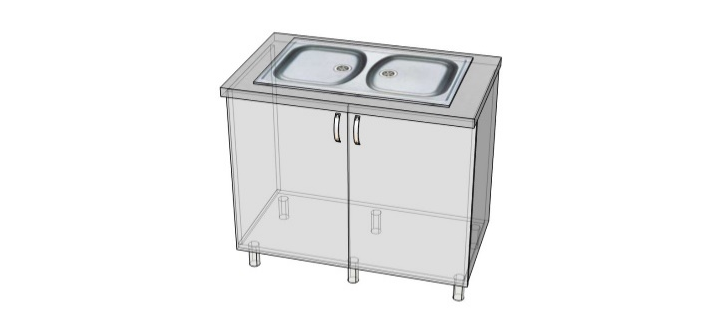 | buc | 3
5 | Stelaj suspendat | Dimensiuni masă: 1200x300x750 mm;  Material: PAL melaminat, gr.18 mm, prelucrat cu cant ABS 0,5 și 2 mm;  Culoare: la alegerea beneficiarului.  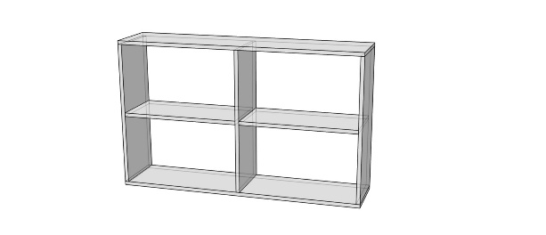 | buc | 1
6 | Dulap suspendat | Dimensiuni masă: 800x320x750 mm;  Material: PAL melaminat, gr.18 mm, prelucrat cu cant ABS 0,5 și 2 mm;  Feronerie: mânere metalice, balamale cu închidere lentă;  Culoare: la alegerea beneficiarului.  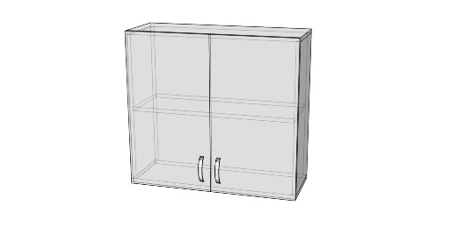 | buc | 2
7 | Masă laborator pe carcasă de metal | Dimensiuni masă: 1900x800x850 mm;  Material: carcasa din metal 25x25x0,5 mm, vopsită în câmp electrostatic, acoperită cu vopsea polimerică, rafturile din PAL melaminat, gr.18 mm, prelucrat cu cant ABS 0,5 și 2 mm, topul din blat postforming, gr.36 mm;  Feronerie: piciorușe antiderapante;  Culoare: la alegerea beneficiarului.  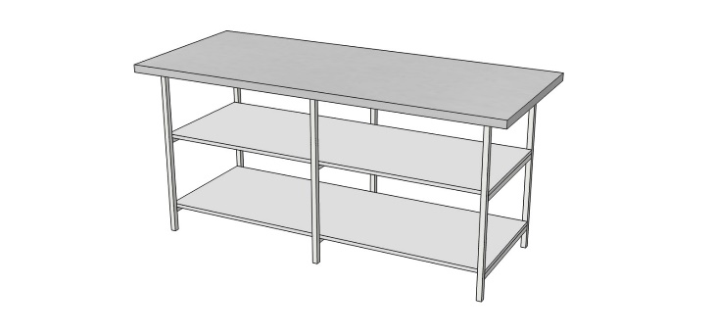 | buc | 1

8 | Dulap medicamente | Dimensiuni masă: 800x420x1900 mm;  Material: PAL melaminat, gr.18 mm, prelucrat cu cant ABS 0,5 și 2 mm;  Feronerie: mânere metalice, balamale cu închidere lentă, piciorușe reglabile h-100 mm, sticlă gr.5 mm, lacăt;  Culoare: la alegerea beneficiarului.  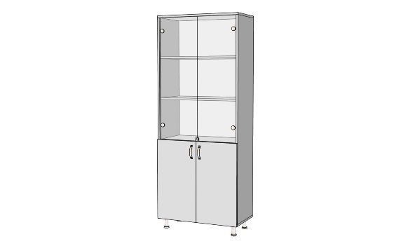 | buc | 1
9 | Dulap | Dimensiuni masă: 1600x520x2200 mm;  Material: PAL melaminat, gr.18 mm, prelucrat cu cant ABS 0,5 și 2 mm;  Feronerie: mânere metalice, balamale cu închidere lentă, piciorușe reglabile h-100 mm, bară pentru umerare, găuri pentru aerisire;  Culoare: la alegerea beneficiarului.  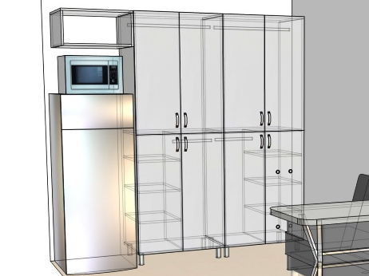 | buc | 1
10 | Masă de bucătărie | Dimensiuni masă: 1200x600x740 mm;  Material: picioarele din metal, topul din blat postforming, gr.36 mm;  Feronerie: piciorușe antiderapante;  Culoare: la alegerea beneficiarului.  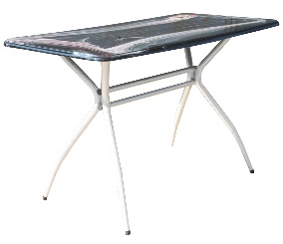 | buc | 1
11 | Fotoliu extensibil | Dimensiuni masă: 800x830x780 mm;  Material: cadru din placaj și lemn, picioare metalice și tapițerie din stofă rezistentă;  Culoare: Dark Grey.  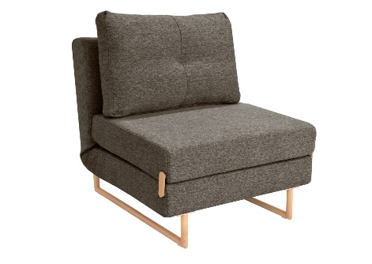 | buc | 2

